1.pielikums
Tirgus izpētei
“Ceļa zīmes, ceļa zīmju logo uzlīmes, atstarojošās lentas (uzlīmes)
barjerām un informatīvās plāksnes (Display panel) projekta
“Greenways of Latvia” (Latvijas zaļie ceļi), Nr.LVIII-069, realizācijas ietvaros”
(ID Nr. BNP TI 2023/106)

TEHNISKĀ SPECIFIKĀCIJA
“Ceļa zīmes, ceļa zīmju logo uzlīmes, atstarojošās lentas (uzlīmes) barjerām un informatīvās plāksnes (Display panel) projekta “Greenways of Latvia” (Latvijas zaļie ceļi), Nr.LVIII-069, realizācijas ietvaros”
(ID Nr. BNP TI 2023/106)

Ceļa zīmes
Skaits | zīmes ar jaunu balstu (10 gab.)
Zīme | - zīmes izgatavotas un uzstādītas pēc LVS 77-1:2016;  - zīmes izmērs – 250 x 550 mm;  - zīmes pamats – 1mm bieza cinkota metāla loksne, dubultas locītas malas, aizmugure krāsota ar pelēku pulverkrāsu;  - 1.klases atstarojošais materiāls;  - komplektā ietilpst metāla ceļa zīmju stiprinājumu (kronšteinu) komplekts katrai ceļa zīmei
Balsts (stabs) | - izgatavots un uzstādīts pēc LVS 77-1:2016;  - materiāls – cinkota metāla caurule;  - lai nepieļautu ūdens iekļūšanu metāla caurulē, tai jābūt noslēgtai;  - uzstādītajam ceļa zīmes balstam jābūt vertikālam; nav pieļaujama tā viegla pagriešanās ap asi, izraušana vai noliekšanās no vertikālā stāvokļa; jābūt nodrošinātai balsta stabilitātei pašsvara, vēja slodžu, klimatisko u.c. apstākļu ietekmē
Zīmes vizualizā-cija |   “Iebraukt aizliegts” – aizliegts iebraukt jebkādiem transportlīdzekļiem
Cita informā-cija | Pakalpojuma sniedzējs nodrošina ceļa zīmju un stabu piegādi un uzstādīšanu.  Precīzu vietu saskaņo ar pasūtītāju.  Zīmju izvietojumu skatīt elektroniskajā kartē Google Maps:  https://www.google.com/maps/d/u/1/viewer?mid=10Tt9y-GsWFSGqAKAeKAQyI35UqqK51I&ll=57.21266946595228%2C27.42679055&z=11 .  Zīmes pie valsts vietējiem autoceļiem nevar tikt izvietotas tuvāk par 30 metriem, saskaņā ar Aizsargjoslu likuma 13.panta otrās daļas 2.punkta c) apakšpunktu, “lauku apvidos aizsargjoslu platums gar autoceļiem no ceļa ass uz katru pusi ir: valsts vietējiem un pašvaldību autoceļiem — 30 metru.”  Aizlieguma zīmju izvietošanas plāns:  - pirmā zīme: pirms Sitas stacijas;  - otrā zīme: pie ceļa V470 Balvi-Celmene-Sita, virzienā uz Sitas staciju;  - trešā zīme: Vīksnas ciemā uz bijušās dzelzceļa trases, virzienā uz Kupravu;  - ceturtā zīme: pie ceļa V490 Balvi-Kuprava, kas tālāk savieno Balvus ar Liepnu;  - piektā zīme: Kupravas ciemā uz Partizāna ielas (netālu no bijušās Kupravas dzelzceļa stacijas);  - sestā zīme: Žīguru ciemā, aiz bijušās dzelzceļa stacijas, virzienā uz Kupravu;  - septītā zīme: Žīguru ciemā pie Viļakas ielas virzienā uz Vecumiem;  - astotā zīme: pie ceļa V473 Žīguri – Silaciems – Sosnīcas – Katleši virzienā uz Žīguriem;  - devītā zīme: pie ceļa V473 Žīguri – Silaciems – Sosnīcas – Katleši virzienā uz Vecumiem;  - desmitā zīme: pie ceļa V457 Viļaka – Borisova – Bubņi.

Logo uzlīmes (līmējamas ceļa zīmes otrajā pusē)
Skaits | 10 gab.
Izmērs | 56 x120 mm
Materiāls | - uzlīmes izturīgas pret UV, lietu, salu u.c. nelabvēlīgiem laikapstākļiem;  - UV tintes druka tieši uz materiāla vai izmantojot ilglaicīgās plēves ar UV laminātu
Tehniskās prasības | uzlīmes paredzēts līmēt uz alumīnija kompozītmateriāla (piemēram, Neobond) plāksnēm
Dizains | - vienots dizains – balts fons ar norādēm, informāciju un projekta logo;  - informāciju nodrošina pasūtītājs;  - visas uzlīmes ir vienādas
Logo prasības | - minimālais ES karoga augstums – 10 mm;  - programmas logo: https://www.interreg.lv/lv/3-projektu-konkurss-kapitalizacija-un-rezultatu-stiprinasana/
Cita informācija | Obligātie teikumi uz plāksnītes:  - provided with the financial support of the European Union;  - nodrošināts ar Eiropas Savienības finansiālu atbalstu
- pakalpojuma sniedzējam jānodrošina maketēšanas darbi un izgatavošana;
- maketu pirms drukas saskaņo ar pasūtītāju;
- pakalpojuma sniedzējs nodrošina uzlīmju uzlīmi uz uzstādītajām ceļa zīmēm;
- uzstādot ceļa zīmi, otrā pusē pakalpojuma sniedzējs uzlīmē uzlīmi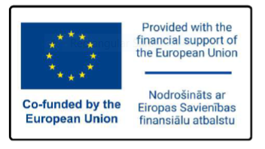

Atstarojošās lentas (uzlīmes) uz jau esošajām barjerām
Skaits | 20 gab.
Izmēri | - garums 2,20 m;  - platums 0,25 m
Materiāls | - atstarojošās lentas izturīgas pret UV, lietu, salu u.c. nelabvēlīgiem laikapstākļiem;  - UV tintes druka tieši uz materiāla vai izmantojot ilglaicīgās plēves ar UV laminātu
Tehniskās prasības | - tiks līmētas uz metāla;  - atstaro naktī, lai gājējs vai velobraucējs ar lukturīti vai nejauši iemaldījies motorizētais transports uz zaļās trases pamana izvietotās barjeras uz ceļa
Vizuālizācija |   barjera, kurai no vienas un otras puses uzlīmēt atstarojošo lentu
Cita informācija | - izgatavotās atstarojošās lentas izpildītājs piegādā Balvu novada pašvaldībā, Bērzpils ielā 1A, Balvi, Balvu nov.;  - atstarojošās lentas uzlīmē Balvu novada pašvaldības darbinieki uz esošajām barjerām

Informatīvo plākšņu (Display panel) izgatavošana
Skaits | 2 gab.
Izmēri | A3 (29,7 cm x 42 cm +/- 2mm)
Materiāls | vismaz 3 mm biezs alumīnija kompozītmateriāls (Neobond vai ekvivalents)
Tehniskās prasības | - plāksnes ar caurumiem stūros;  - komplektā vismaz 30 mm garas, nerūsējoša materiāla skrūves, zīmes pieskrūvēšanai (kopā 8 skrūves);  - izturīgs pret UV, lietu, salu u.c. nelabvēlīgiem laikapstākļiem;  - UV tintes druka tieši uz materiāla vai izmantojot ilglaicīgās plēves ar UV laminātu
Logo prasības | - minimālais ES karoga augstums – 10 mm;  - programmas logo: https://www.interreg.lv/lv/3-projektu-konkurss-kapitalizacija-un-rezultatu-stiprinasana/
Teksts | Nr.LVIII-069 “Popularizēt Latvijas Zaļos ceļus Rīgas, Vidzemes un Latgales reģionos” (akronīms: “Latvijas zaļie ceļi”)  Projekta realizācijas laiks: 16.04.-5.11.2023.  Projekta vispārējais mērķis ir veicināt vietējo kultūras un dabas resursu izmantošanu kopējā ilgtspējīga tūrisma piedāvājumā, tālāk attīstot un popularizējot zaļos ceļus (GW), lai piesaistītu jaunus tūristus un palielinātu tūristu plūsmu (skaitu), stimulētu tūrismu, vietējos tūristus apkalpojošos uzņēmumus un vispārējo ekonomisko aktivitāti Rīgas, Vidzemes, Latgales reģionos.  Rezultāti: Uzlabota esošā zaļo ceļu maršruta Rīga-Viļaka pieejamība un drošība, sakārtots iztrūkstošais Siguldas novada posms; veikta ģeogrāfiskā paplašināšanas marķējot zaļo ceļu posmu Ieriki-Jaunpiebalga-Gulbene; aprīkots un pieejams jaunais zaļais ceļš Ieriki-Jaunpiebalga-Gulbene; notikusi zināšanu pārnese un ieinteresēto pušu iesaiste, organizējot 2 mācību braucienus; 6 promo pasākumus, 4 zaļo ceļu karšu izgatavošanu un drukāšanu; izveidota digitālā karte ar tiešsaistē pieejamu tūristu plūsmu statistiku; nodrošināts publicitātes plāns.  Vadošais partneris: Balvu novada pašvaldība, Bērzpils iela 1A, Balvi, LV-4501, tel.: +371 64522453, e-mail: dome@balvi.lv .  Partneri: Vidzemes tūrisma asociācija (pārstāv Cēsu un Siguldas novadu pašvaldību), Gulbenes novada pašvaldība, Ropažu novada pašvaldība.  ____________________________________  Projekts “Popularizēt Latvijas Zaļos ceļus Rīgas,  Vidzemes un Latgales reģionos” tiek īstenots Pārrobežu sadarbības programmas 2014.-2020.gadam ietvaros un to līdzfinansē Eiropas Savienība.
Vizuālizācija | 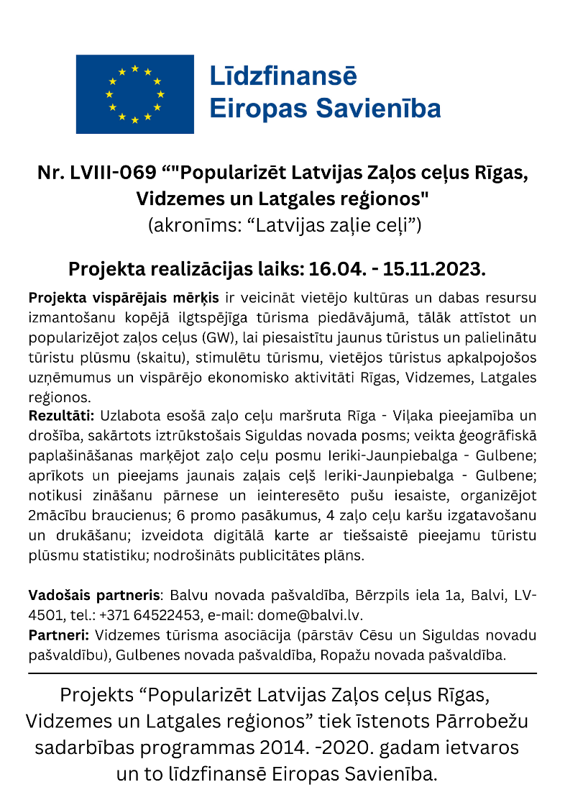
Cita informācija | - pakalpojuma sniedzējam jānodrošina maketēšanas darbi un izgatavošana;  - maketu pirms drukas saskaņo ar pasūtītāju;  - pakalpojuma sniedzējs nodrošina informatīvo plākšņu piegādi Balvu novada pašvaldībai, Bērzpils ielā 1A, Balvi, Balvu nov.;  - pašvaldības darbinieki nodrošina plākšņu pieskrūvēšanu.

□ (atzīmē, ja piekrīt) Pretendents apliecina, ka apņemas izpildīt pasūtītāja Tehniskajā specifikācijā noteiktās prasības.

Amats, vārds uzvārds, paraksts ______________

Rekvizītus “paraksts” neaizpilda, ja dokuments sagatavots atbilstoši normatīvajiem aktiem par elektronisko dokumentu noformēšanu.

